成交量——才是真正的王者指标
以前也和其他投资者一样，沉迷于各种指标的研究中，本人入市7年来，至少接触了几千多个指标，发现效果都不理想。几个月前的一天，我电脑中病毒，重装系统后，再重装行情系统。，准备导入以前的指标公式。没有想到行情系统打开后，那久违的简洁的界面吸引了我：最上面是K线，中间是成交量，下面是MACD。
简洁的界面引起了我的高度关注：苦苦思索了半天，终于顿悟：这才是本源！！！于是我把以前收集的所有指标公式都删了，专门研究最K线，成交量和MACD。
通过研究，我终于看破译K线这天书密码，对于一般投资者而言，看到一根根K线，并没有什么区别，也不会觉得哪一根特别剌眼，但是对于一个熟练的人来说，则就不同，有的K线一看到它，就会使人眼亮，使人激动。我还看懂了成交量和MACD语言，本人帐户里也就开始赢利了，现在到了几乎不失手的境界。
本人在创幻潜水很久，主要是因为自己没有什么好的东西送给大家，要送就送有价值的东西。今天把自己的对成交量的一点研究心得奉献给大家，和大家分享，希望得到高手指点，并希望大家的帐户从此告别亏损走向赢利。
一般人说股理，几乎都说到了量能。因为这个股市就是人与人之间的博弈过程，所以量是最直接传达给我们的信息。而通过成交量，我们需要了解到一些什么呢？
既然股市是个人与人之间的博弈关系，那么他们博弈来是为了什么？说的清楚简单点，就是为了赚钱，否则跑来股市里面来瞎折腾什么。而且既然博弈了，就会产生出胜者与败家，胜者自然是赚钱，败家则是亏钱，这个道理我相信大家都会理解。这个时候似乎问题开始明朗化，我们其实判断成交量，只是想把这博弈之间的胜方找出来，那么我们跟随胜利的一方去操作，他们胜利了，我们能不胜利吗？这不就是赢利机会？
看来我们离目标越来越近了，既然是等待市场宣判胜者与败家，那么我们得必须等到结果出来了，才知道胜者与败家是哪位，否则还在争斗中，谁能告诉我们哪方获胜，哪方败下来了？这里所说的博弈的两方其实并不是我们想象中的两个人，其实就是多空双方力量的统称。多头胜利，则股票上涨，而空头胜利，则股票下跌。
现在我们需要来探讨，什么样的量能宣判了市场胜负结果？
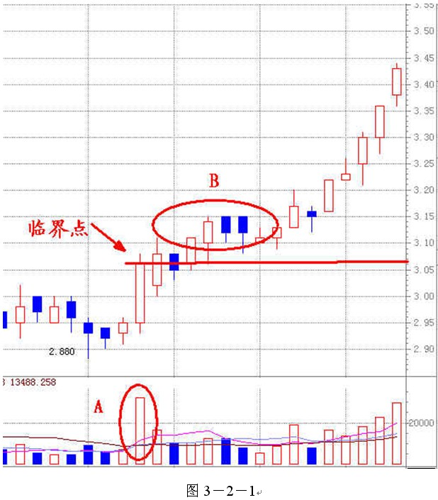
如上图所示，我们看到A点当日放出了一根量能，量能的产生一定是由多空双方共同产生的，有买必定有卖，有卖必定有买，这是个双向的成交量。而此处的放量基本就说明了此处出现了多空双方的争峙。那么此时多空双方对战后的结果是什么呢？后面的B点K线震荡均在当日收盘价上方进行，即表示在A处充当多头量能的资金，通过几个交易日后，仍处于赢利状态，那么此时说明了A点的多头力量此时就是这场博弈竞局的胜者，而后的上涨也充分说明了多头力量胜者的现实！当通过B点的震荡，我们从成交量获知了A点多空双方博弈的胜者为多头，则我们实战操作中也可以跟随进入，此时就能跟随多头获取更丰厚的利润。
到这里，我想大家都开始逐渐清楚了如何通过量能发现博弈的胜者，而使自己的操作也获胜了。其实这个关系就是量能突破关系。即后面的走势证明了前面介入的资金为赢利资金。那么我们的选择介入点应该是什么时候最好呢？再来看下面的图例：
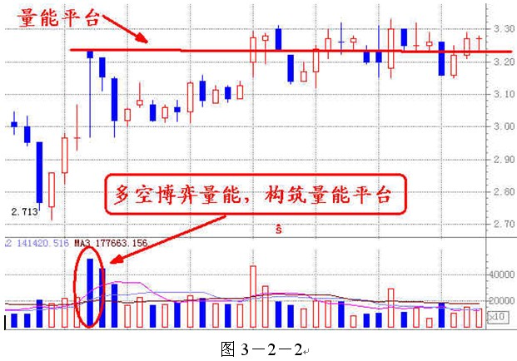
从上图我们可以看到，量能平台突破后，股票横盘的时间比较长，如果较早介入的话，则需要忍耐非常长的时间，就算后面真能赚钱，估计也会有大部分投资者因无法预知后面走势而产生信心动摇，导致本来赢利的操作仍然功亏一篑。所以选择一个较好的突破点介入，才能真正在短期内快速赢利！
在实战当中，当第一个博弈量能出现的时候，我们需要观察的是这些博弈多头资金什么时候才出现第二次进攻，而此时的第二次进攻，就是我们同时的介入点，此时我们就称为量能突破。
当然，在量能突破的同时，更多的情况在K线图上显示的是平台突破。
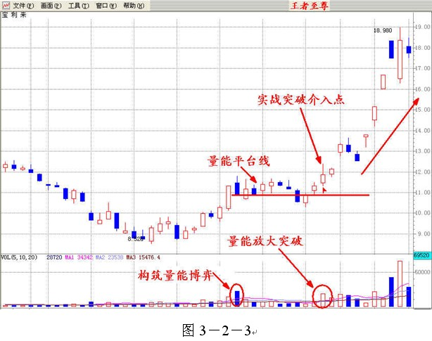
通过上面的几个例子，我想大家开始清楚量能平台突破是怎么一回事了。那么这个量能平台的那根平台线如何确定呢？按照我们的量能平台突破方式，其画平台线的方法是以近期量能最大一天的收盘价为平台线的标准，无论该天K线是阴线还是阳线，都是按当天的收盘价进行。
那么如果后面的成交量超过前面的成交量，那么此时又该如何计算量能平台线？请记住我们计算量能平台的原则，就是以成交量最大的当天收盘价点位，所以如果后面成交量超过前期成交量，则按后面最大的成交量的收盘价来计算量能平台，此时就会出现量能平台的转移。
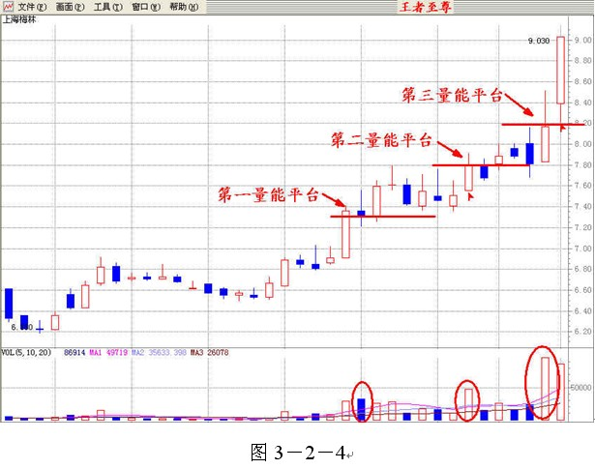
从上图我们可以清晰的看到后量超前量，导致量能平台上移的标准图形，而每次的放量突破，都是一次较好的实战介入点。大家只要理解了，这个量能平台是个动态的即可。这是在实战当中必须要理解的。因为股市本身就是个动态，而实战理念无法达到动态效果，则说明那些理念是无效的。所以这个市场上也有许多成功率高的指标公式，但是实战效果却并不好，就是因为他们仅仅是个数据模型的高成功率而已。
在这个动态的量能平台中，在后面的突破过程中，将会出现几种量能形式突破。
A横盘式平台突破型
这是平台突破的最常见一种方式，此时一般我们要求量能的放出应该是在建立平台的时候放出，而建立平台后应该以缩量方式运行，此时的量能平台突破就是有效和有力度的。
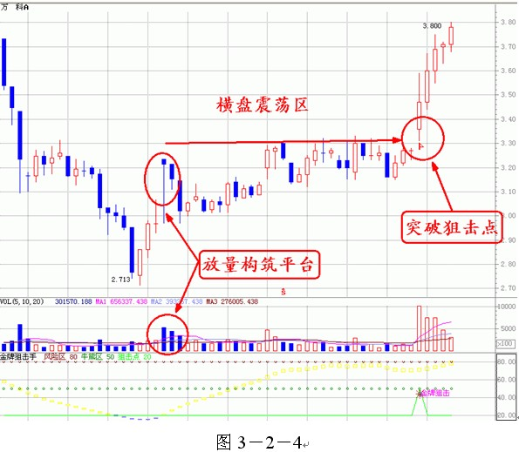
B强势横盘调整突破型
强势的股票经过一段放量上攻后，会出现短暂的调整，此时的调整周期短，幅度小，此时出现的量能再次突破，将是强势追涨的又一介入点。
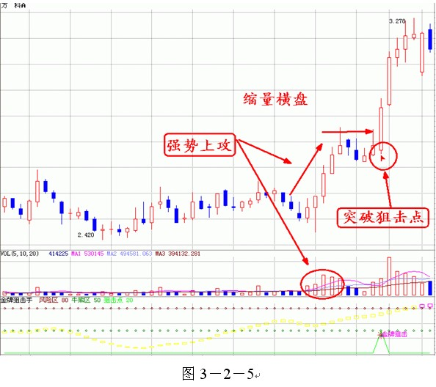
C反转量能突破型
在我的概念里面，平台突破不仅仅局限于一段时间的横盘，而一天的放量，同样可以出现量能突破，此时狙击同样可以达到较好的赢利。
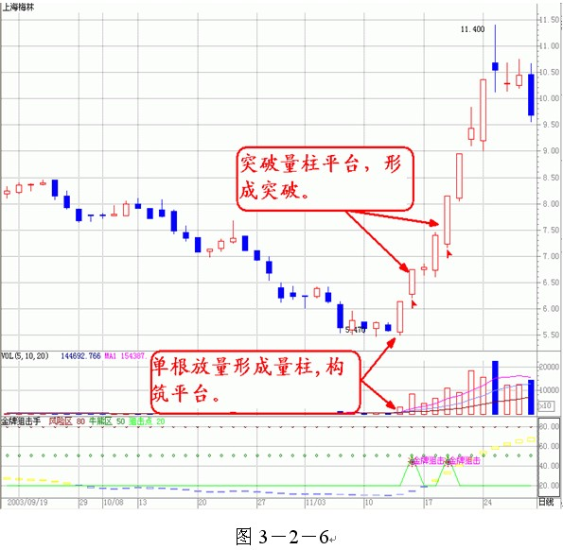
此种量能反转型就是值得我们期待的一种暴涨赢利模式。当然，要把握此种量能突破型的难度也非常高，这里我们再重点说说这种量能反转型。
由于此时的量能突破在K线形态上并不属于横盘状态，仅仅是一天行情的量能平台突破，在突破时就有两种方式突破：缩量和放量。突破前期反转量能，如果呈现缩量状态，则表示第二天参与到量能博弈的多空双方都开始减小了，此时应该表示的是昨日参与的博弈多头已经能很好的控制盘面了。此时的个股一般具备波段行情，而不是井喷反转行情。
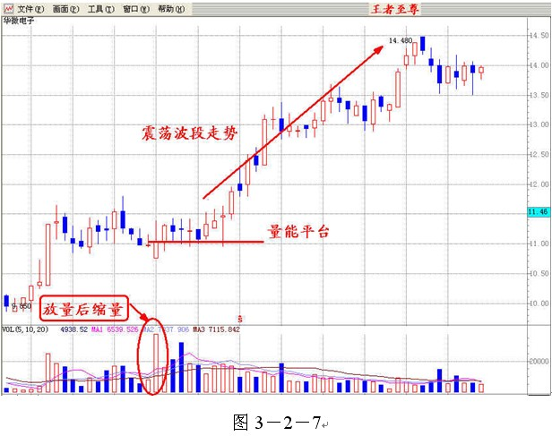
由于井喷行情运行时间短，所以必须短期内快速发现行情，并捕捉它，才能赢取快速行情！此时我们一般是当第一天放出量能后，在第二天必须继续放量，如果出现缩量情况，则缩量调整时间不能超过2个交易日，此时的放量突破则会出现井喷性质。
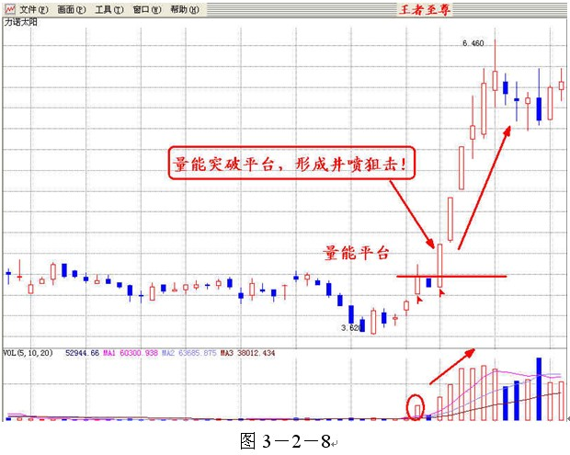
此时的井喷量能平台突破，大部分情况下都要后量超前量。由于量能的不断放大，新的博弈资金不断介入，从而才能掀起主升浪潮，而真正的主力才能全身而退。
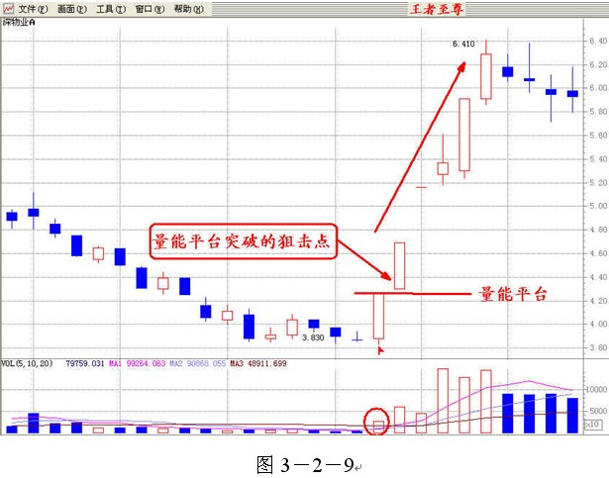
从井喷行情的总结来看，启动初期一般均以大阳线的方式进行拉升，主要目的就是要快速的摆脱各种压力位，从而造成形式上的突破，才有进行井碰的基础。所以追击这样的井碰行情，一般要求高位追入，拉大阳线后（我认为7％的涨幅为单日大阳线）再介入，才能保证此时的拉升为井喷行情，而此时的最高介入，我们仍可以收获后面快速而有力的超级上涨行情。
由于这样的行情具备启动快，周期短，涨幅高的特点，所以这样的机会一年只要把握两，三次，则足以跑赢整个股市了。
趋势理论中的“顺势而为”是大家熟悉的一种操作方式，可如何才能达到顺势？这却是一直困扰投资者的问题，因为许多投资者由于相信顺势而为的操作等待股票出现多头后介入，却更多的是买在顶部，从而也让许多投资者们对顺势而为的操作产生了疑惑。其实顺势而为的实战买点讲究的是及时在股票趋势出现拐点向上的时候立刻介入，从而把握最低的追涨风险和最高盈利效益。
既然“没有只涨不跌的股市，也没有只跌不涨的股市”，那么在下跌过程中或上涨过程中就会出现波段的拐点。那么当趋势拐点出现的时候介入股票，也是一种非常好，非常有效的赢利模式。关键是这个趋势拐点该如何寻找？我以后再介绍底部趋势拐点的操作方法，等出现底部趋势拐点的时候才是最佳最好的抄底时机，极其准确，几乎从不失手！
要知后事如何，请看下回分解。。。。。。

希望还有更好的描述方法
HV:=HHV(V,N)=VORV/REF(V,1)>=5;
FT:=BARSLAST(HV);
量能平台:if(HV,C,ref(C,FT)),COLORwhite,LINETHICK2;
drawtext(量能平台>ref(量能平台,1)andc>ref(c,1)andnot(c>ma(c,13)andc=hhv(c,20)andc/ref(c,1)>1.05),c,'---------'+c),coloryellow;
drawtext(量能平台>ref(量能平台,1)andc<ref(c,1),c,'---------带量阴'+c),colorgreen;
{drawtext(量能平台<=ref(量能平台,1)andc<ref(c,1),c,'----------'+c),colorgreen;}
drawtext(量能平台<ref(量能平台,1)andc>ref(c,1),c,'---------缩量涨'+c),colorwhite;
drawtext(量能平台>ref(量能平台,1)andc>ref(c,1)andc>ma(c,13)andc=hhv(c,20)andc/ref(c,1)>1.05,c,'---------带量突破'+c),colorred;
ma(c,17);

准确把握趋势拐点————做真正的股市王者
投资者进入股市就一个目的————赢利！！！
投资者进入股市就两个结果————赢亏！！！
投资者的操作方法就4个字————低买高卖！！！
成功的抄底与逃顶，是每个投资者梦寐以求的最高境界！！
先讲一个故事：本想抄底，而且抄在地板上，却没有想到还有底下室；抄在地下室的，没有想到下面还有地窖；抄在地窖室的，没有想到还有地壳；抄在地壳的，没有想到还有地狱；抄在地狱的，没有想到地狱居然还有十八层…………
可见，底下有底，抄股从这个角度来分析，并不是抄底与逃顶，而是把握趋势的拐点，只有趋势发生了拐点，我们才顺势而为介入。
所以，只有准确把握趋势拐点————才能做真正的股市王者！！！
本人入市几年，经历九九八十一难，穷尽K线理论、形态理论、波浪理论、趋势理论、价量理论、时空理论，实战都不理想：后来在辨证的吸收诸派理论的精华基础上，专门研究拐点理论，并小有成就，从此走向赢利！！
请大家继续在下面帖子看

